Stofna og breyta réttindahópum

Þessar leiðbeiningar eru fyrir ofurnotendur/stjórnendur

Hvað eru réttindahópar?

Réttindahópur gerir þér kleift að stjórna hvaða notendur hafa aðgang að mismunandi gögnum í kerfinu. T.d hvaða gögn kennarar hafa leyfi til að sjá og vinna með. Skilningur á réttindastjórnun mun veita þér meiri stjórn og gefa mismunandi notendum möguleika á að hafa aðgang, og gerir þér kleift að eiga skilvirk samskipti við þá.

Réttindahópa finnur þú undir Grunngögn > Réttindi. Þú getur einnig séð hvaða réttindi hver notandi hefur á gagnakorti þeirra í gegnum „Aðgerðir“ hnappinn

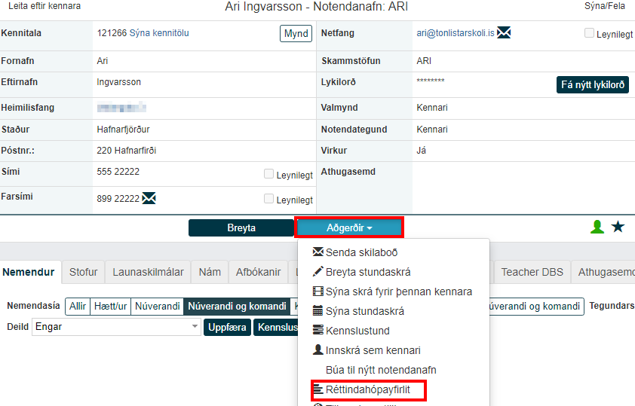

Staðlaðir réttindahópar

Áður en þú breytir eða stofnar nýja réttindahópa í SpeedAdmin, þá eru fyrir nokkrir staðlaðir hópar:

* Nemandi – Þegar nýr nemandi er stofnaður fer hann sjálfkrafa í þennan réttindahóp.
* Kennari - Þegar nýr kennari er stofnaður fer hann sjálfkrafa í þennan réttindahóp.
* Ofurnotandi – Þegar nýr ofurnotandi er stofnaður er hann EKKI settur í neinn hóp. Ofurnotandi hefur mikil völd og eftir að notandi er stofnaður þarf að skrá hann handvirkt í réttindahóp. Alla jafna myndi það vera réttindahópur fyrir ofurnotendur. En þú gætir einnig ákveðið að stofna fleiri réttindahópa fyrir stjórnendur með mismunandi stigum af réttindum.

Bæta við meðlim í réttindahóp

Farðu inn í Grunngögn > Réttindi

1. Finndu hópinn sem þú vilt bæta meðlim í og smelltu á ”Meðlimir”



1. Í valmyndinni vertu viss um að velja réttan flipa fyrir notendategund (Kennari, Notandi, Nemandi). Þú getur einnig valið aðildarviðmið (Hóptími, Tegund notanda, Nám) sem mun sjálfkrafa bæta við notanda ef þeir eru í náminu/hóptímanum eða ef þeir eru skráðir sem ákveðinn notandi á gagnakorti.

1. Finndu notandann í fellivalmynd og smelltu á ”Setja inn”.



1. Núna er notandinn sjálfkrafa með þau réttindi sem þessi hópur hefur.

ÁBENDING! – Notendur geta verið meðlimir í fleiri en einum réttindahóp sem styðja við réttinda hinna hópanna sem þeir eru meðlimir í. Góð leið til að hafa umsjón með þessu er að stofna nýjan hóp sem inniheldur ”auka” réttindi fyrir ákveðinn hóp notenda (t.d. ef þú vilt að ákveðinn hópur fólks innan skólans hafi aukin réttindi út frá starfi og ábyrgð).

Skoða, bæta við og fjarlægja réttindi í réttindahópum

Áður en þú breytir réttindahóp, skoðaðu notendategundina eða einstaka notendur sem eru í viðkomandi hópi, sérstaklega þegar þú breytir stöðluðu réttindahópunum.

Farðu inn í Grunngögn > Réttindi

1. Finndu þann hóp sem þú vilt breyta og smelltu á ”Réttindi”



1. Þá kemur upp réttindi sem hópurinn hefur hægra megin og réttindi sem hópurinn hefur EKKI vinstra megin.
2. Til að bæta við réttindum, veldu af listanum vinstra megin og smelltu á ”Bæta við”. Til að fjarlægja réttindi, velur þú af listanum hægra megin og smellir á ”Fjarlægja”. Notaðu leitarstikuna til að auðvelda þér leitina.
3. Ljúktu framkvæmdinni með því að loka glugganum.

Stofna réttindahóp

Það er hægt að stofna fleiri réttindahópa fyrir nýjar notendategundir, eða sem auka réttindi fyrir núverandi notendur.

Farðu inn í Grunngögn > Réttindi.

1. Útfylltu nafn fyrir réttindahópinn sem þú vilt stofna
2. Smelltu á ”Setja inn” til að stofna



Eftir það getur þú bætt við meðlimum og réttindum fyrir hópinn.

Aðrar nýtilegar aðgerðir í réttindastjórnun

Það er hægt að gera meira með réttindastjórnun eins og:

1. Breyta – Gerir þér kleift að breyta nafni hóps
2. Aðgerðir > Eyða – Eyðir réttindahóp
3. Aðgerðir > Afrita – Afritar réttindahóp. Getur verið gott ef þú vilt stofna svipaðan hóp og einn af stöðluðu hópunum, auðvelt er að afrita hóp og bæta við eða fjarlægja réttindi. Þetta sparar tíma við að stofna nýjan hóp frá grunni.
4. Innskráningarstillingar – Ef SpeedAdmin er stillt til að styðja við önnur innskráningarform en notendanafn og lykilorð, þá er hægt að takmarka innskráningarmöguleika ákveðinna réttindahópa.
5. Sækja skýrslu – Þessi aðgerð niðurhalar excel skjali með notendum, réttindum og ”óvirkum” réttinum fyrir þennan réttindahóp.

